### 1登录

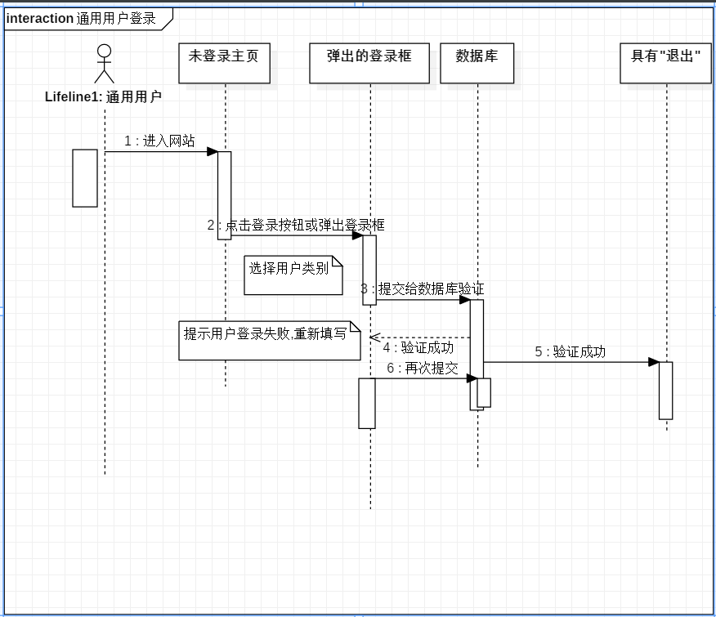

### 2浏览主页

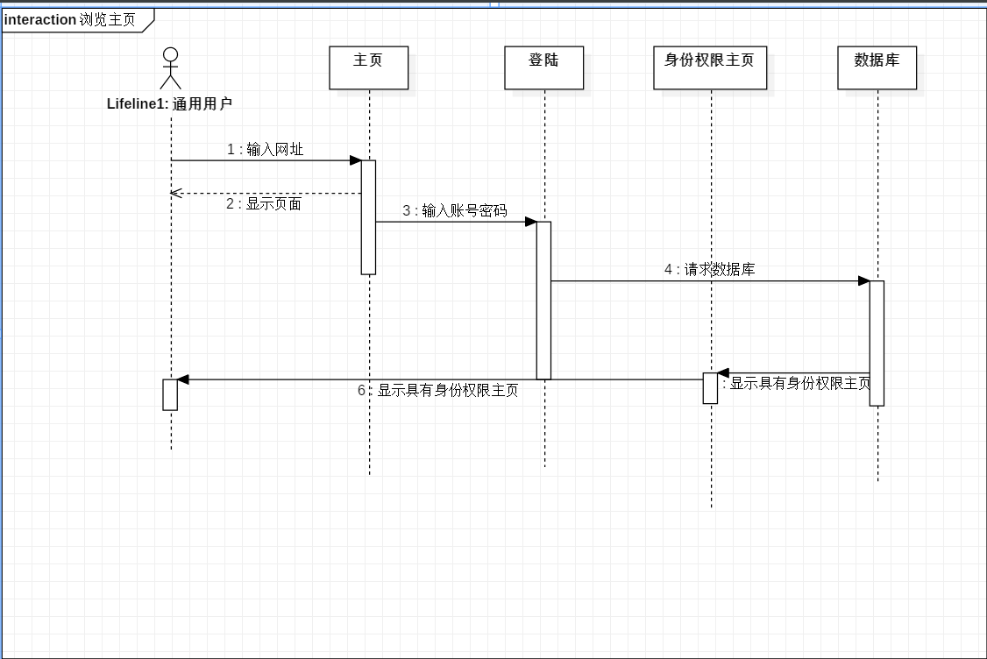

### 3浏览课程模块

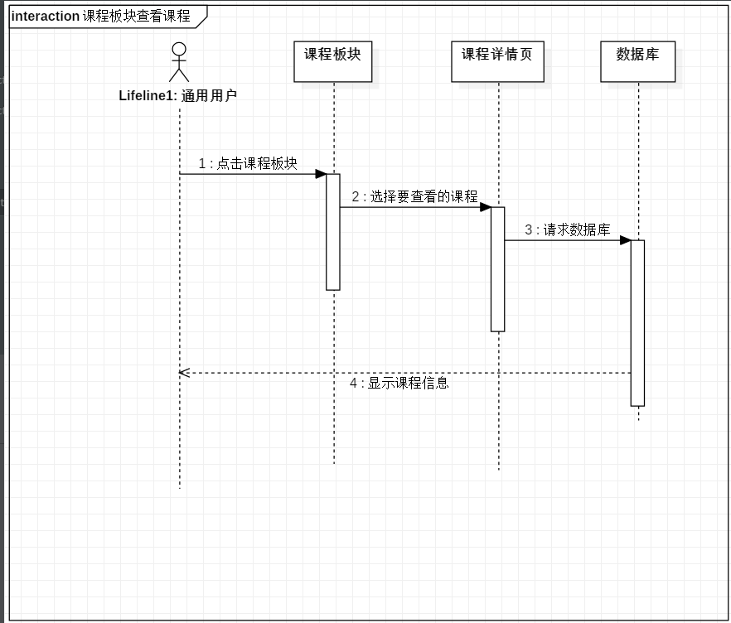

### 4浏览教师模块

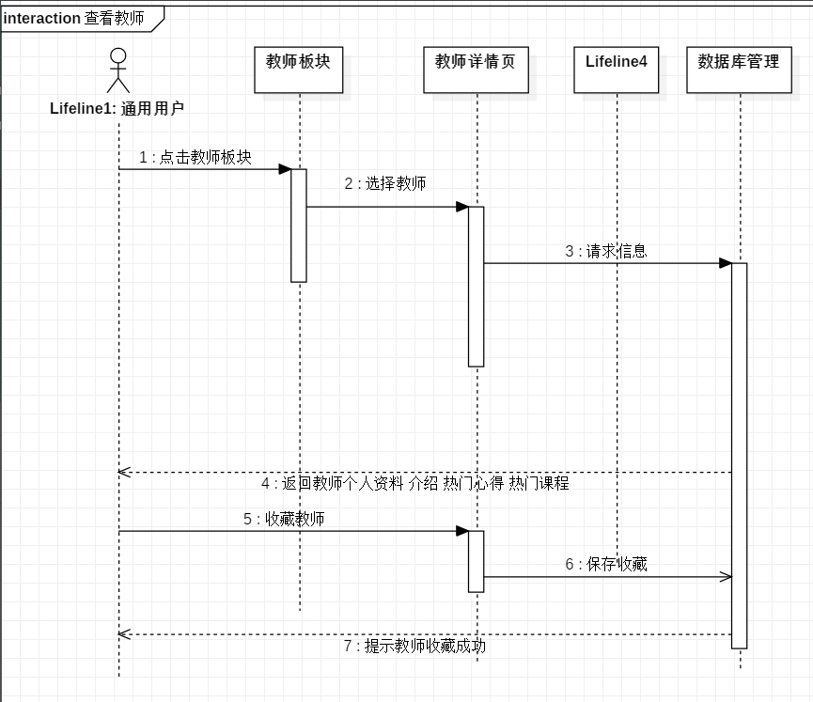

### 5浏览论坛模块

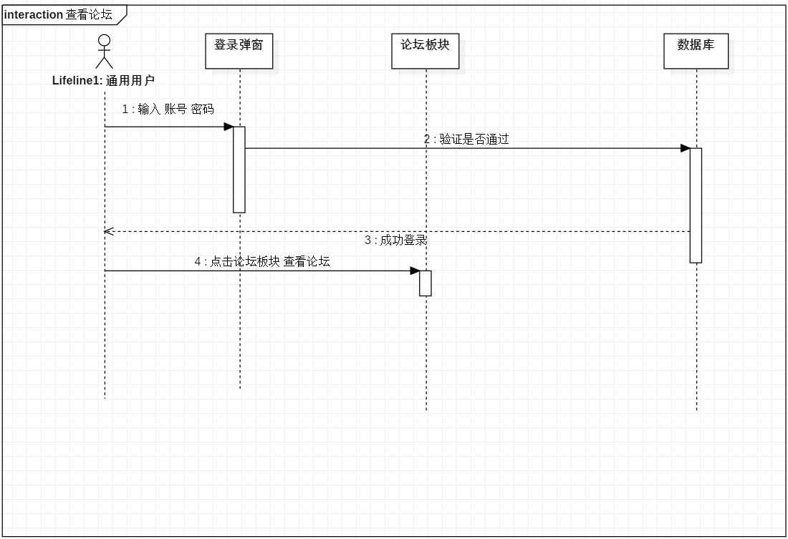

### 6查看公告

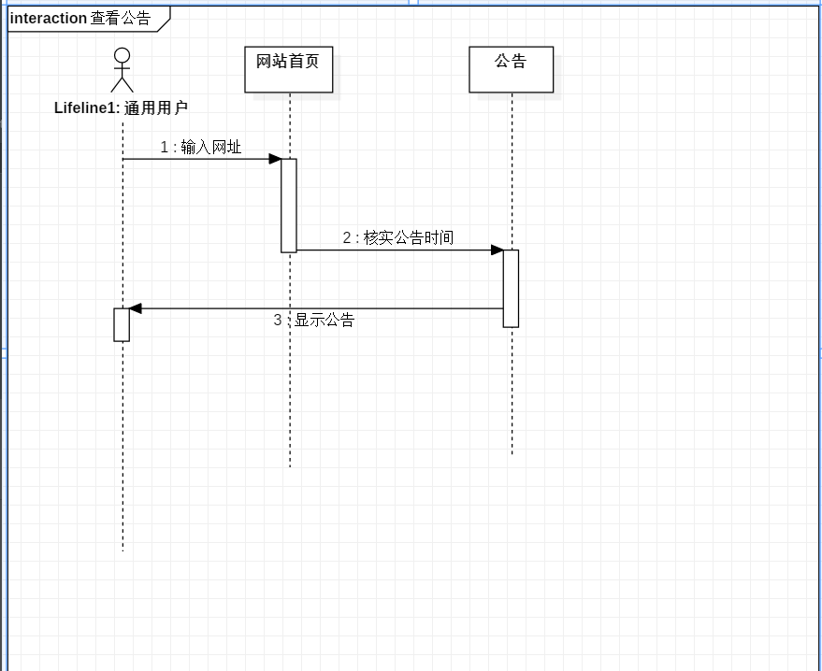

### 7修改个人资料

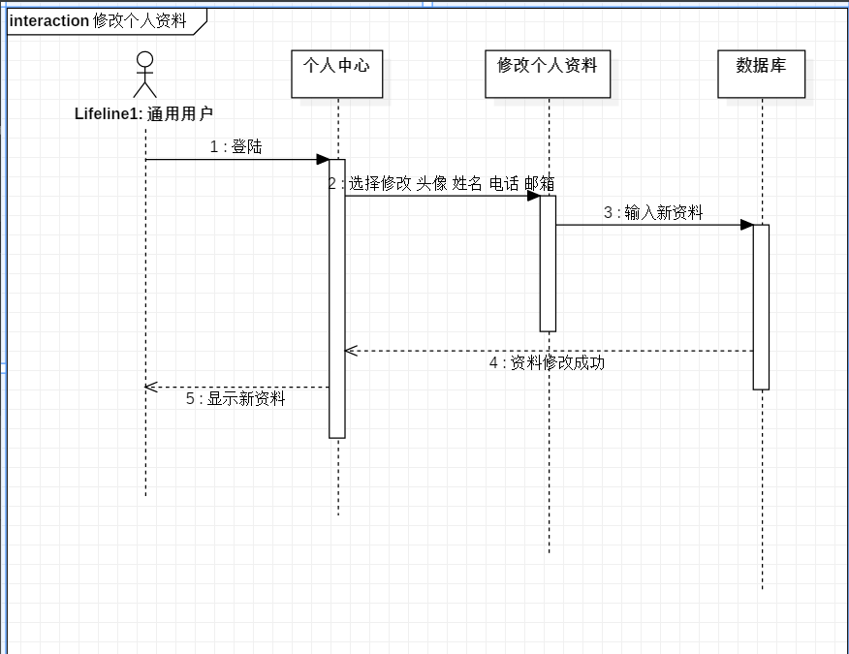

### 8修改密码

